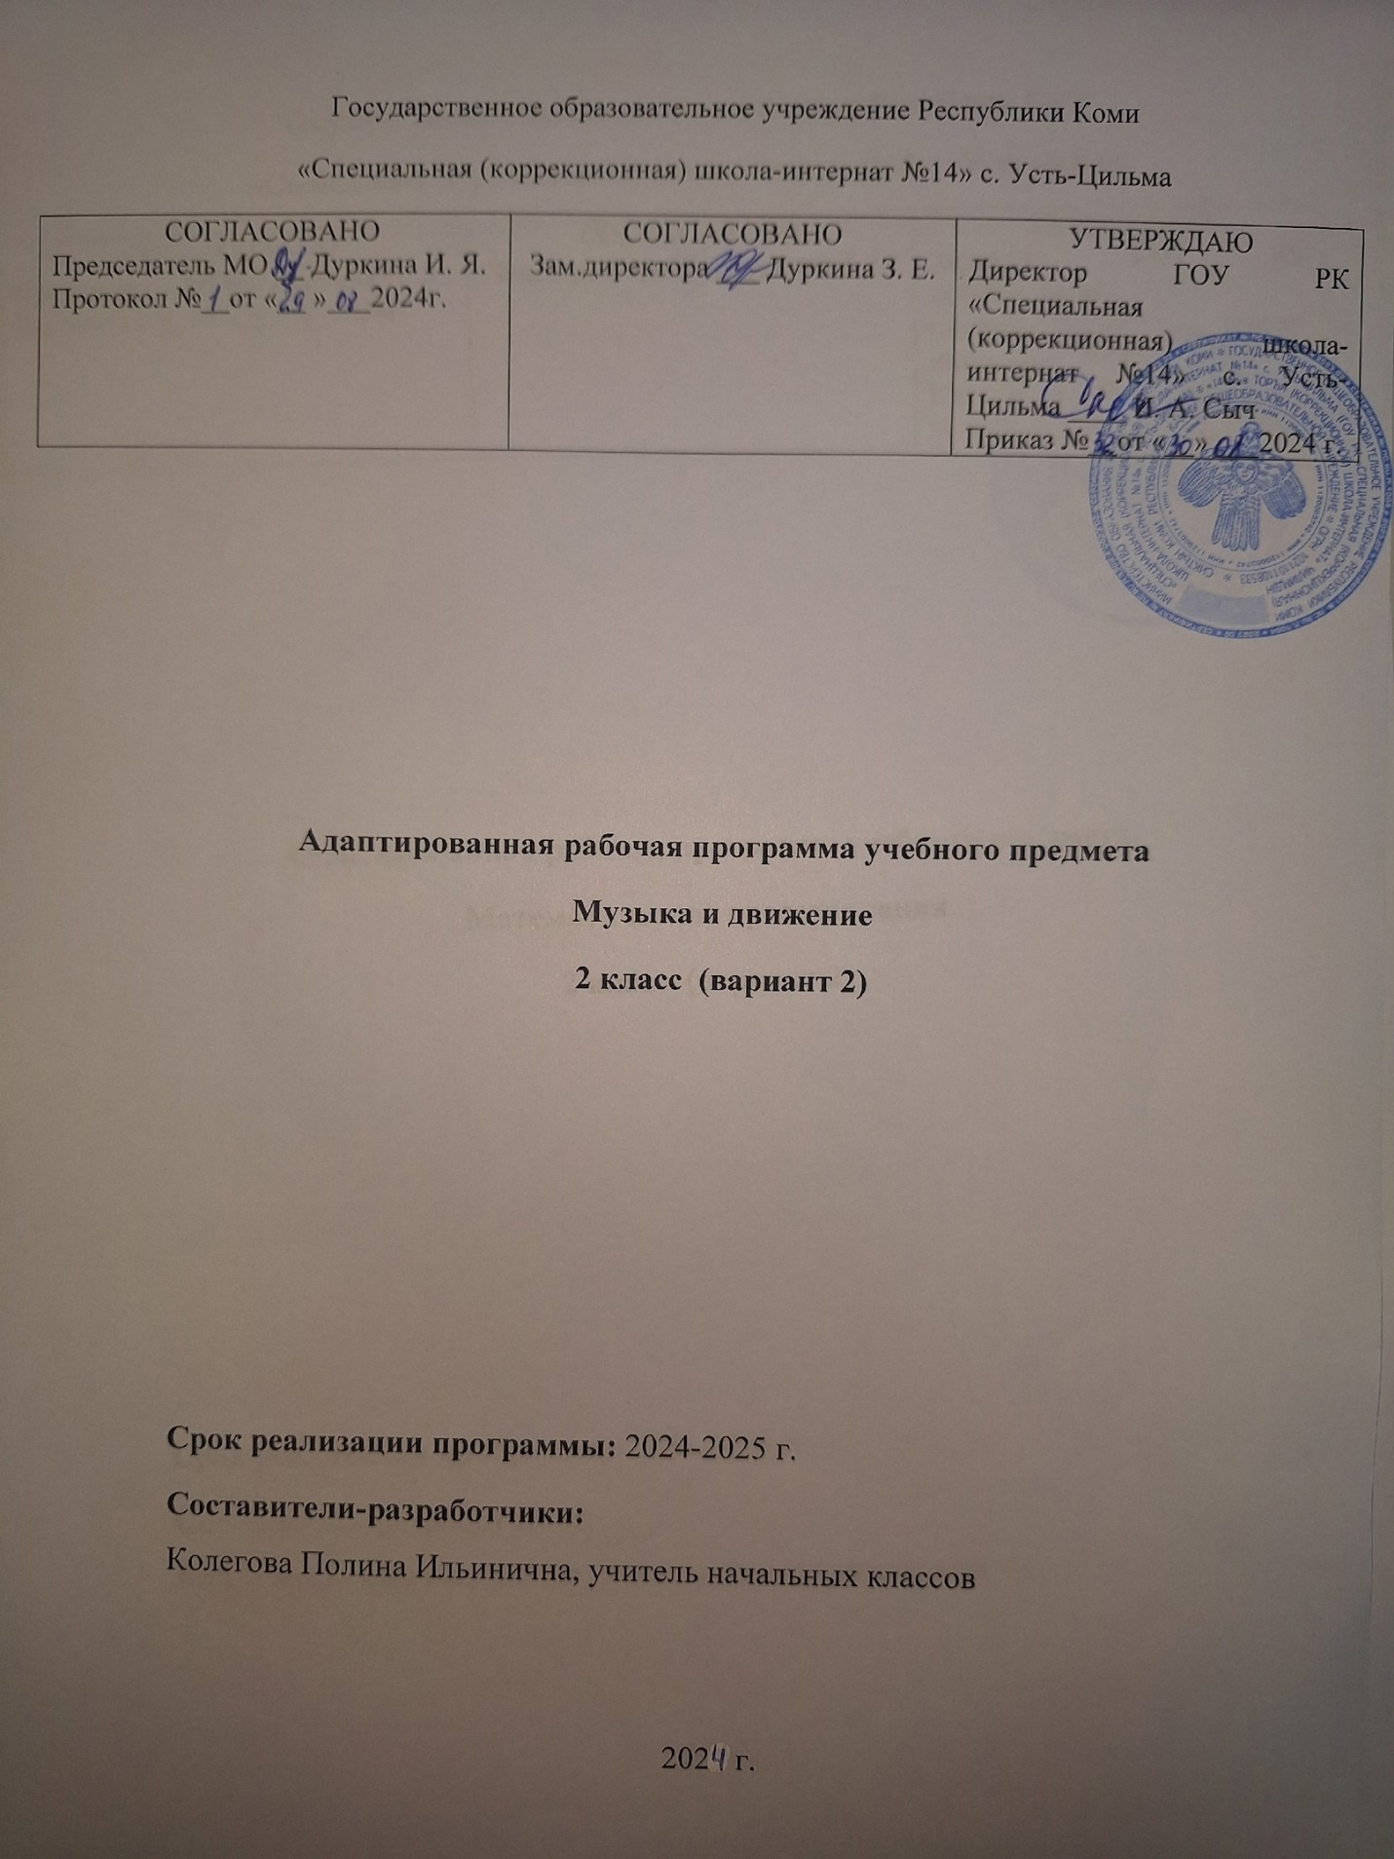

**Пояснительная записка**

Рабочая программа учебного предмета «Музыка и движение» для обучающихся с умеренной, тяжёлой и глубокой умственной отсталостью (интеллектуальными нарушениями), тяжёлыми и множественными нарушениями развития обеспечивает достижение планируемых результатов освоения АООП

Данная рабочая программа разработана на основе следующих документов:

1. Федеральный закон от 29.12.2012 № 273-ФЗ (ред. от 30.12.2015) «Об образовании в Российской Федерации».

2.Федеральный государственный образовательный стандарт образования обучающихся с умственной отсталостью (интеллектуальными нарушениями) Приказ от 19 декабря 2014 года № 1599 Об утверждении федерального государственного образовательного стандарта образования обучающихся с умственной отсталостью (интеллектуальными нарушениями).

3. Адаптированная основная общеобразовательная программа образования обучающихся с умственной отсталостью (интеллектуальными нарушениями) ГОУ РК «Специальная (коррекционная) школа-интернат №14» с. Усть-Цильма на 2023-2024 учебныйгод; 4. Устав ГОУ РК «Специальная (коррекционная) школа-интернат №14» с. Усть-Цильма; 5. Учебный план ГОУ РК «Специальная (коррекционная) школа-интернат №14» с. Усть-Цильма; 6. Календарный график ГОУ РК «Специальная (коррекционная) школа-интернат №14» с. Усть-Цильма.

7.Постановление Главного государственного санитарного врача Российской Федерации от 28.09.2020 № 28 "Об утверждении санитарных правил СП 2.4. 3648-

20 "Санитарно-эпидемиологические требования к организациям воспитания и обучения, отдыха и оздоровления детей и молодежи" (Зарегистрирован 18.12.2020 № 61573)

Цель учебного предмета:

Музыкальными средствами помочь ребёнку научиться воспринимать звуки окружающего мира, сделать его отзывчивым на музыкальный ритм, мелодику звучания разных жанровых произведений. Таким образом, музыка рассматривается как средство развития эмоциональной и личностной сферы, как средство социализации и самореализации ребёнка.

Задачи музыкального образования младших школьников формулируются на основе целевой установки: - привить любовь и уважение к музыке как предмету искусства; - научить воспринимать музыку как важную часть жизни каждого человека; - способствовать формированию эмоциональной отзывчивости, любви к окружающему миру; - привить основы художественного вкуса; - научить видеть взаимосвязи между музыкой и другими видами искусства; - обучить основам музыкальной грамоты; - сформировать потребность в общении с музыкой.

Педагогическая работа с ребенком с умеренной, тяжелой, глубокой умственной отсталостью и с ТМНР направлена на его социализацию и интеграцию в общество. Одним из важнейших средств в этом процессе является музыка. Физические недостатки могут ограничивать желание и умение танцевать, но музыка побуждает ребенка двигаться иными способами. У человека может отсутствовать речь, но он, возможно, будет стремиться к подражанию и «пропеванию» мелодии доступными ему средствами. Задача педагога состоит в том, чтобы музыкальными средствами помочь ребенку научиться воспринимать звуки окружающего мира, развить эмоциональную отзывчивость на музыкальный ритм, мелодику звучания разных жанровых произведений.

Участие ребенка в музыкальных выступлениях способствует его самореализации, формированию чувства собственного достоинства. Таким образом, музыка рассматривается как средство развития эмоциональной и личностной сферы, как средство социализации и самореализации ребенка. На музыкальных занятиях развивается не только способность эмоционально воспринимать и воспроизводить музыку, но и музыкальный слух, чувство ритма, музыкальная память, индивидуальные способности к пению, танцу, ритмике.

Описание места учебного предмета «Музыка и движение» в учебном плане.

На изучение музыки и движения на ступени начального общего образования отводится:

|  |  |  |
| --- | --- | --- |
| **Класс** | **Часов в неделю** | **Часов в год** |
| **2 класс** | 2 ч. | 68 ч. |

Возможно увеличение или уменьшение количества часов, в зависимости от изменения годового календарного учебного графика, сроков каникул, выпадения уроков на праздничные дни.

Ведущие формы и методы обучения.

Ведущей формой обучения является урок. Основными методами являются: словесные и наглядные.

**Содержание учебного предмета «Музыка и движение»**

**Слушание музыки.**

Слушание (различение) тихого и громкого звучания музыки. Определение начала и конца звучания музыки. Слушание (различение) быстрой, умеренной, медленной музыки. Слушание (различение) веселой и грустной музыки. Слушание (различение) колыбельной песни и марша. Узнавание знакомой песни. Определение характера музыки. Узнавание знакомой мелодии, исполненной на разных музыкальных инструментах.

**Игра на музыкальных инструментах.**

Слушание (различение) контрастных по звучанию музыкальных инструментов, сходных по звучанию музыкальных инструментов. Освоение приемов игры на музыкальных инструментах, не имеющих звукоряд. Тихая и громкая игра на музыкальном инструменте. Сопровождение мелодии игрой на музыкальном инструменте. Своевременное вступление и окончание игры на музыкальном инструменте. Освоение приемов игры на музыкальных инструментах, имеющих звукоряд. Сопровождение мелодии ритмичной игрой на музыкальном инструменте.

**Пение.**

Подражание характерным звукам животных во время звучания знакомой песни. Подпевание отдельных или повторяющихся звуков, слогов и слов. Подпевание повторяющихся интонаций припева песни. Пение слов песни (отдельных фраз, всей песни).

**Движение под музыку.**

Топанье под музыку. Хлопки в ладоши под музыку. Покачивание с одной ноги на другую. Начало движения вместе с началом звучания музыки и окончание движения по ее окончании. Движения: ходьба, бег, прыжки, кружение, приседание под музыку разного характера. Выполнение под музыку действия с предметами: наклоны предмета в разные стороны, опускание/поднимание предмета, подбрасывание/ловля предмета, взмахивание предметом и т.п. Выполнение движений разными частями тела под музыку: «фонарики», «пружинка», наклоны головы и др. Соблюдение последовательности простейших танцевальных движений. Имитация движений животных. Движение в хороводе. Движение под музыку в медленном, умеренном и быстром темпе.

**Тематический план**

**2 класс**

Всего: 68 часов (2 часа в неделю)

|  |  |  |  |  |
| --- | --- | --- | --- | --- |
| № | Наименование разделов | Кол-во часов | Практические виды работ на уроке | Темы регионального компонента |
| 1. | Слушание | 28 | - | л Учитывается при выполнении задания. |
| 2. | Пение | 11 | - | Учитывается при выполнении задания |
| 3. | Движения под музыку | 11 | - | Учитывается при выполнении задания |
| 4. | Игра на музыкальных инструментах | 18 | - | Учитывается при выполнении задания |

**Результаты сформированности базовых учебных действий:**

Подготовка ребенка к нахождению и обучению в среде сверстников, к эмоциональному, коммуникативному взаимодействию с группой обучающихся: - входить и выходить из учебного помещения со звонком; - ориентироваться в пространстве класса (зала, учебного помещения), пользоваться учебной мебелью; - адекватно использовать ритуалы школьного поведения (поднимать руку, вставать и выходить из-за парты и т. д.); - организовывать рабочее место; - принимать цели и произвольно включаться в деятельность; - следовать предложенному плану и работать в общем темпе; - передвигаться по школе, находить свой класс, другие необходимые помещения.

Формирование учебного поведения: 1) направленность взгляда (на говорящего взрослого, на задание): - фиксирует взгляд на звучащей игрушке; - фиксирует взгляд на яркой игрушке; - фиксирует взгляд на движущей игрушке; - переключает взгляд с одного предмета на другой; - фиксирует взгляд на лице педагога с использованием утрированной мимики; - фиксирует взгляд на лице педагога с использованием голоса; - фиксирует взгляд на изображении; - фиксирует взгляд на экране монитора.

2) умение выполнять инструкции педагога: - понимает жестовую инструкцию; - понимает инструкцию по инструкционным картам; - понимает инструкцию по пиктограммам; - выполняет стереотипную инструкцию (отрабатываемая с конкретным учеником на данном этапе обучения).

Формирование умения выполнять задание: 1) в течение определенного периода времени: - способен удерживать произвольное внимание на выполнении посильного задания 3-4 мин. 2) от начала до конца: - при организующей, направляющей помощи способен выполнить посильное задание от начала до конца. 3) с заданными качественными параметрами: -ориентируется в качественных параметрах задания в соответствии с содержанием программы обучения по предмету, коррекционному курсу.

Формирование умения самостоятельно переходить от одного задания (операции, действия) к другому в соответствии с расписанием занятий, алгоритмом действия и т.д: - ориентируется в режиме дня, расписании уроков с помощью педагога; - выстраивает алгоритм предстоящей деятельности (словесный или наглядный план) с помощью педагога.

**Планируемые предметные и личностные результаты освоения программы (минимальный, достаточный уровни)**

Личностные результаты

1. Основы персональной идентичности, осознание своей принадлежности определенному полу, осознание себя как «Я»;

2. Социально – эмоциональное участие в процессе общения и деятельности;

3. Формирование социально-ориентированного взгляда на окружающий мир в органичном единстве и разнообразии природной и социальной частей.

Предметные результаты

1. Развитие слуховых и двигательных восприятий, танцевальных, певческих, хоровых умений, освоение игре на доступных музыкальных инструментах, эмоциональное и практическое обогащение опыта в процессе музыкальных занятий, игр, музыкально-танцевальных, вокальных и инструментальных выступлений.

- Интерес к различным видам музыкальной деятельности (слушание, пение, движение под музыку, игра на музыкальных инструментах);

- Умение слушать музыку и выполнять простейшие танцевальные движения;

- Освоение приемов игры на музыкальных инструментах, сопровождение мелодии игрой на музыкальных инструментах;

- Умение узнавать знакомые песни, подпевать их, петь в хоре.

2.Готовность к участию в совместных музыкальных мероприятиях.

- Умение проявлять адекватные эмоциональные реакции от совместной и самостоятельной музыкальной деятельности;

- Стремление к совместной и самостоятельной музыкальной деятельности;

- Умение использовать полученные навыки для участия в представлениях, концертах, спектаклях, др. базовые учебные действия.

**Система оценки достижений планируемых результатов**

- не выполняет задание, выполняет задание со значительной помощью - «2»

- выполняет задание с частичной помощью - «3»

- выполняет задание по образцу- «4»

- выполняет задание самостоятельно, применяет на практике – «5»

**Учебно-методическое и материально-техническое обеспечение**

Технические средства:

- ноутбук, проектор, экран

Музыкальные инструменты

**Календарно-тематическое планирование «Музыка и движение»**

**Всего 68 часов (2 часа в неделю)**

|  |  |  |  |  |
| --- | --- | --- | --- | --- |
| **№** | **Тема урока** | **Дата проведения** | **Коррек.**  **программы** | **Согласовано** |
| 1. | Веселые песни |  |  |  |
| 2. | Веселые песни |  |  |  |
| 3. | «Я хочу слушать музыку». |  |  |  |
| 4. | «Я хочу слушать музыку». |  |  |  |
| 5. | Музыка вокруг нас |  |  |  |
| 6. | Музыка вокруг нас |  |  |  |
| 7. | Звучащие картины |  |  |  |
| 8. | Звучащие картины |  |  |  |
| 9. | Эти разные песни |  |  |  |
| 10. | Эти разные песни |  |  |  |
| 11. | Музыка в мультфильмах |  |  |  |
| 12. | Музыка в мультфильмах |  |  |  |
| 13. | Характер музыки |  |  |  |
| 14. | Характер музыки |  |  |  |
| 15. | Природа в музыке |  |  |  |
| 16. | Природа в музыке |  |  |  |
| 17. | Музыка громкая и тихая |  |  |  |
| 18. | Звуки высокие и низкие |  |  |  |
| 19. | Звуки высокие и низкие |  |  |  |
| 20. | Музыка и игра |  |  |  |
| 21. | Музыка и игра |  |  |  |
| 22. | Песни из мультфильмов «Верный друг», «Если добрый ты». |  |  |  |
| 23. | Песни из мультфильмов «Верный друг», «Если добрый ты». |  |  |  |
| 24. | Сказка в музыке. Песенка про кузнечика. |  |  |  |
| 25. | Сказка в музыке. Песенка про кузнечика. |  |  |  |
| 26. | «Пальчики - ручки» (песенка - игра) |  |  |  |
| 27. | «Пальчики - ручки» (песенка - игра) |  |  |  |
| 28. | Музыка для отдыха |  |  |  |
| 29. | Музыка для отдыха |  |  |  |
| 30. | Море волнуется раз |  |  |  |
| 31. | Море волнуется раз |  |  |  |
| 32. | Динамические оттенки. |  |  |  |
| 33. | Музыкальные инструменты и их звучание: барабан, дудка, маракасы |  |  |  |
| 34. | Музыкальные инструменты и их звучание: барабан, дудка, маракасы |  |  |  |
| 35. | Детские музыкальные инструменты: деревянные ложки |  |  |  |
| 36. | Детские музыкальные инструменты: деревянные ложки |  |  |  |
| 37. | Игра на детских музыкальных инструментах |  |  |  |
| 38. | Игра на детских музыкальных инструментах |  |  |  |
| 39. | Игра на детских музыкальных инструментах |  |  |  |
| 40. | Музыка и ты |  |  |  |
| 41. | Музыка и ты |  |  |  |
| 42. | Музыкальный класс |  |  |  |
| 43. | Музыкальный класс |  |  |  |
| 44. | Музыка каждый день |  |  |  |
| 45. | Музыка каждый день |  |  |  |
| 46. | Разные голоса инструментов |  |  |  |
| 47. | Разные голоса инструментов |  |  |  |
| 48. | Музыкальный концерт. |  |  |  |
| 49. | Музыкальный концерт. |  |  |  |
| 50. | Музыкальный концерт. |  |  |  |
| 51. | Музыкальный оркестр. |  |  |  |
| 52. | Колыбельная Медведицы. Из мультфильма «Умка». |  |  |  |
| 53. | Колыбельная Медведицы. Из мультфильма «Умка». |  |  |  |
| 54. | «Песенки для детей № 1» (музыкальный альбом). |  |  |  |
| 55. | «Песенки для детей № 1» (музыкальный альбом). |  |  |  |
| 56. | «Песенки для детей № 1» (музыкальный альбом). |  |  |  |
| 57. | «Песенки для детей № 1» (музыкальный альбом). |  |  |  |
| 58. | Каравай. Русская народная песня |  |  |  |
| 60. | Каравай. Русская народная песня |  |  |  |
| 61. | Карнавал животных. Как на тоненький ледок. Русская народная песня. |  |  |  |
| 62. | Карнавал животных. Как на тоненький ледок. Русская народная песня. |  |  |  |
| 63. | С. Прокофьев. Марш. Из симфонической сказки «Петя и Волк» |  |  |  |
| 64. | Упражнения на выполнение детьми простейших движений, сопровождаемых действиями с простейшими ударными и шумовыми инструментами. |  |  |  |
| 65. | Танцы разных характеров. |  |  |  |
| 66. | «Игра с лошадкой» (инструментальная мелодия). |  |  |  |
| 67. | Игры с музыкальными игрушками, сопровождаемые пением, мимическими движениями. |  |  |  |
| 68. | Игры с музыкальными игрушками, сопровождаемые пением, мимическими движениями. |  |  |  |